PAR MINI

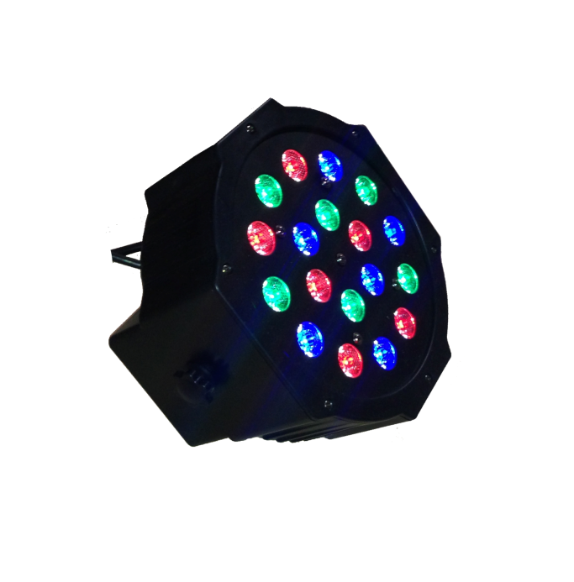

MANUAL DE USUARIO

INSTRUCCIONES GENERALES

Para optimizar la eficiencia de este producto, por favor lea cuidadosamente este manual de operación para familiarizarse con las operaciones básicas de su unidad. Estas instrucciones contienen información de seguridad importante con relación al uso y mantenimiento del producto.

DESEMPACANDO: Gracias por comprar productos de leds Lite Tek. Cada producto ha sido probado a fondo y enviado en perfectas condiciones de operación. Cheque cuidadosamente que la caja de cartón donde se envía, no presente daños, esto puede haber ocurrido durante su transporte. Si el cartón aparece dañado inspeccione cuidadosamente su equipo por cualquier daño y asegúrese que todos los accesorios necesarios para operar la unidad han llegado intactos.

INTRODUCCIÓN: El PAR MINI es un proyector de 18 leds de 3 watts, DMX. Es operado vía control DMX, y también puede trabajar sólo, manual y automáticamente.

ADVERTENCIA: Para prevenir el riesgo de cualquier choque eléctrico o fuego, no exponga la unidad a lluvia o humedad.

PRECAUCIÓN: No hay partes útiles dentro de la unidad. No intente repararlo usted mismo; si lo hace, perderá la garantía. En el improbable caso de que su unidad requiera servicio, por favor contacte con el fabricante o con un distribuidor autorizado.

POR FAVOR RECICLE LA ENVOLTURA DE CARTÓN LO MÁS POSIBLE

PRECAUCIONES DE SEGURIDAD

- Para reducir el riesgo de choque eléctrico o fuego, no exponga la unidad a lluvia o humedad.
- Personal Calificado debe ser quien transporte acarree instale y opere este equipo, pero deben referirse a las instrucciones de este manual
- Asegúrese de conectar la unidad en un receptáculo adecuado al voltaje de operación de la misma.
- No intente operar esta unidad si el cable de alimentación presenta daños o está roto. no intente remover o romper la punta de tierra física del cable de alimentación de voltaje. esta punta es para reducir el riesgo de un choque eléctrico o fuego en caso de un corto interno.
- Desconecte la alimentación principal antes de hacer cualquier tipo de conexión.
- No remueva la tapa bajo ninguna circunstancia. No hay partes útiles dentro.
- Nunca opere su unidad si la cubierta es removida.
- Nunca conecte esta unidad a un dimmer.
- No intente operar la unidad si está dañada.
- Esta unidad está capacitada para uso en interiores.
- Durante largos periodos de desuso, desconéctela de la alimentación de voltaje.
- Siempre monte esta unidad en lugares seguros y estables.
- Los cables que conectan la unidad podrían ser dañados si se encuentran en el paso de personas o vehículos.
- Calor – es muy conveniente situar el equipo lejos de otros que producen o despiden calor, como radiadores o amplificadores, o en un ambiente de 50º C o más.
- El equipo podría necesitar servicio por personal calificado cuando:

- El cable de alimentación eléctrica o las conexiones han sido dañadas
- El equipo ha sufrido una caída o ha sido salpicado con algún líquido.
- El equipo ha sido expuesto a lluvia o humedad.
- El equipo no funciona normalmente o presenta un marcado cambio en su funcionamiento.

- El voltaje de alimentación es muy importante que se encuentre dentro del rango de operación, ya que, si es diferente, esto acortará el tiempo de vida de la lámpara.

Instrucciones de operación

- El PAR MINI tiene como propósito la decoración iluminando de color las áreas deseadas interiores.
- Asegúrese de transportar el equipo en condiciones seguras para q no sufra daño durante la misma.
- No exponga el equipo a calor excesivo, humedad y ambientes con mucho polvo.
- Asegúrese de que el equipo sea operado por personal que lo conoce y lo ha usado antes.
- Guarde el empaque original si necesita enviarlo alguna vez.
- No trate de hacerle cambios físicos sin la instrucción ni la supervisión de personal calificado.
- La garantía se perderá si el equipo no es operado según el manual, como indicios de corto circuito, golpes por caída o si presenta alguna.

Conexión de señal

Conecte el XLR macho de su primer cable de señal a la salida DMX512 del controlador y del otro lado conecte el XLR hembra al primer equipo en el conector macho de la base. Puedes conectar varios equipos en la misma cadena.

MENÚ DE CONFIGURACIÓN

 | DISPLAY |  | FUNCION
MENU | d001 | 001 - 512 | DIRECCION DMX
 | CC00 |  | CAMBIO DE COLOR
 |  | CC00 – CC99 | AJUSTAR VELOCIDAD LENTO A RAPIDO
 | CP00 |  | EFECTO FADE
 |  | CP00 – CP99 | AJUSTAR VELOCIDAD LENTO A RAPIDO
 | dE00 |  | FADE Y CAMBIO DE COLOR
 |  | dE00 – dE99 | AJUSTAR VELOCIDAD LENTO A RAPIDO
 | bE00 |  | SENSIBILIDAD DE AUDIO
 |  | bE00 – Be99 | AJUSTE DE MENOR A MAYOR
 | r000 |  | AJUSTE MANUAL ROJO
 |  | r000 – r255 | INTESIDAD DE MENOR A MAYOR
 | G000 |  | AJUSTE MANUAL VERDE
 |  | G000 – G255 | INTESIDAD DE MENOR A MAYOR
 | b000 |  | AJUSTE MANUAL AZUL
 |  | b000 – b255 | INTESIDAD DE MENOR A MAYOR

CARTA DMX: 7 CANALES

CANAL FUNCION | VALOR DMX | FUNCION
1 DIMMER | 0 – 255 | INTENSIDAD GENERAL
2 ESTROBO | 0 – 1 | SIN FUNCION
 | 2 – 255 | VELOCIDAD DE ESTROBO
3 MACRO | 0 – 50 | SIN FUNCION
 | 51 – 100 | CAMBIO DE COLOR
 | 101 – 150 | FADE 1
 | 151 - 200 | FADE 2
 | 201 - 255 | ACTIVACION DE SONIDO
4 VELOCIDAD DE MACRO | 0 - 255 | LENTO A RAPIDO
5 ROJO | 0 – 255 | INTENSIDAD DE COLOR ROJO
6 VERDE | 0 – 255 | INTENSIDAD DE COLOR VERDE
7 AZUL | 0 – 255 | INTENSIDAD DE COLOR AZUL
ESPECIFICACIONES TECNICAS

Modelo: PAR MINI
Posición de Trabajo: Cualquier posición segura
Voltaje: 100 - 240 V / 50-60Hz
Consumo: 60 W
Colores: Mezcla de Colores RGB
LED: 18pcs 3W LEDs, Rojo x6pcs; Verde x6pcs; Azul x6pcs
Tiempo de vida de led 80,000 – 100,000 horas
Dimmer Lineal y Estrobo
Efecto de Arcoiris
Peso: 1.1Kgs, Empacada: 1.5 Kgs.
Dimensiones: 230(L) x 230(W) x 165(H) mm

